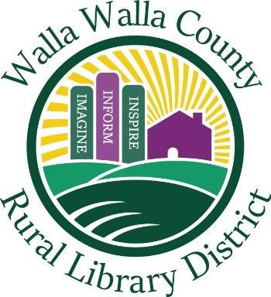
Distrito de Bibliotecas Rurales del Condado de Walla Walla

Forma de registro de tarjeta de biblioteca
para niños (Menores de 18 años)

La identificación válida con su dirección actual debe ser presentada en el momento del registro. Por favor imprima claramente.

INFORMACIÓN PERSONAL Del Niño

Apellido Nombre Nombre Preferido

Fecha de nacimento: /______/______

INFORMACIÓN PERSONAL DEL PADRE O TUTOR LEGAL

Apellido Nombre Nombre Preferido

DIRECCIÓN DE ENVIO

Calle o PO BOX Ciudad Estado Código postal
DIRECCIÓN RESIDENCIAL La misma que mi direccion de correo

Dirección de domicilio Cuidad

INFORMACIÓN DE CONTACTO

Teléfono Principal Teléfono Alternativo
Estado Código postal

Dirección de correo electrónico (para avisos cuando los artículos están atrasados o disponibles para recoger)
Marque aquí para suscribirse a nuestras publicaciones mensuales por correo electrónico

Declaracion de responsabilidad:
Verifico que la información en esta forma es correcta y que soy el padre o guardián legal del niño o niña indicado en esta forma. Acepto asumir la responsabilidad total de mantener los materiales de la biblioteca en buenas condiciones mientras estén en posesión de este niño o niña y pagar todos los costos y / o cargos por servicio de los materiales que se pierdan o dañen. Entiendo que no seguir las reglas de la biblioteca puede resultar en cargos monetarios y / o suspensión de los privilegios de la biblioteca. Las reglas de la biblioteca y los materiales de la biblioteca están gobernados y protegidos por la ley estatal. Estoy de acuerdo en usar y supervisar el uso de este niño/a de las instalaciones, servicios y materiales del Distrito de Bibliotecas Rurales del Condado de Walla Walla, en acuerdo con el Código de Conducta de Patronos. Entiendo que, de acuerdo con la Declaración de Derechos de Bibliotecas de la Asociación Estadounidense de Bibliotecas, los empleados de la biblioteca no son responsables de restringir los materiales de la biblioteca según la edad de este niño. Si deseo restringir el acceso de este niño a ciertos materiales o contenido, iré a la biblioteca con ellos y controlaré su cuenta.

Firma (requerida) Fecha
STAFF USE ONLY | Registered at: Burbank Prescott Touchet College Place Bookmobile
Barcode: 24388 | Registration date: ____/_____/____| Staff Initials:

